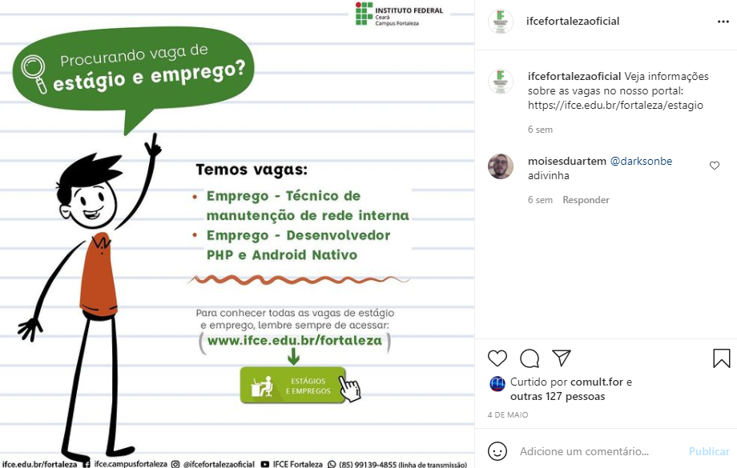
CARD´S DIVULGAÇÃO DE ESTÁGIOS – 04 DE MAIO

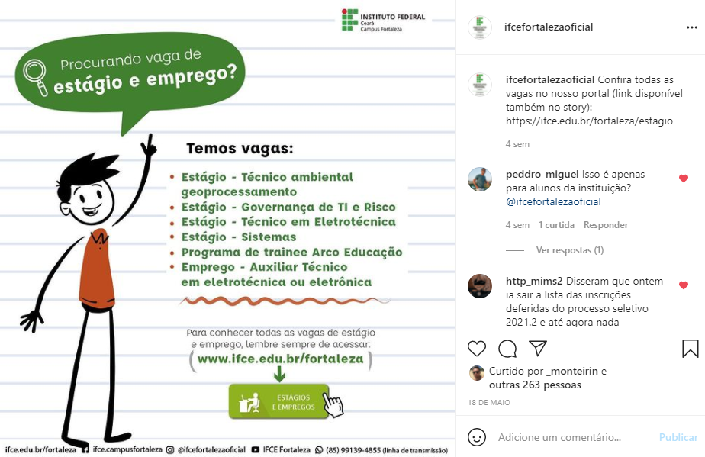
CARD´S DIVULGAÇÃO DE ESTÁGIOS – 18 DE MAIO

CARD´S DIVULGAÇÃO DE ESTÁGIOS – 25 DE MAIO
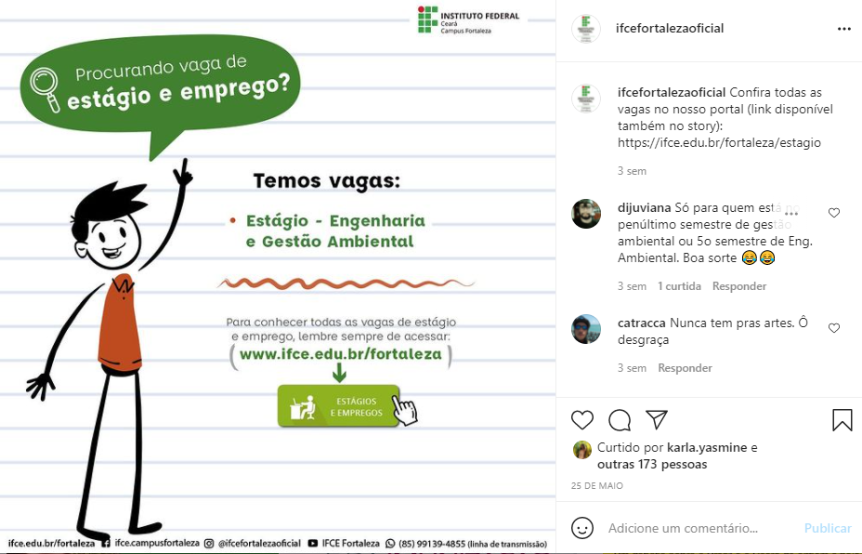

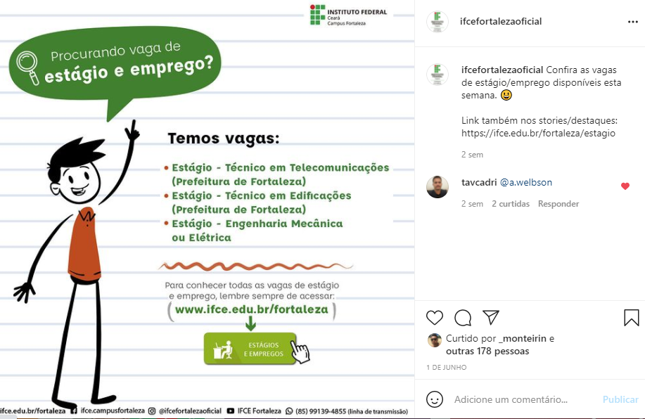
CARD´S DIVULGAÇÃO DE ESTÁGIOS – 01 DE JUNHO

CARD´S DIVULGAÇÃO DE ESTÁGIOS – 08 DE JUNHO
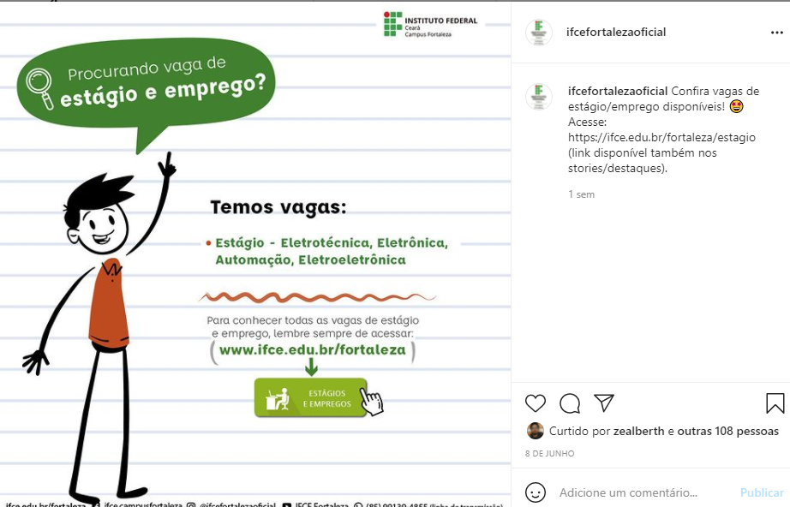

CARD´S DIVULGAÇÃO DE ESTÁGIOS – 08 DE JUNHO
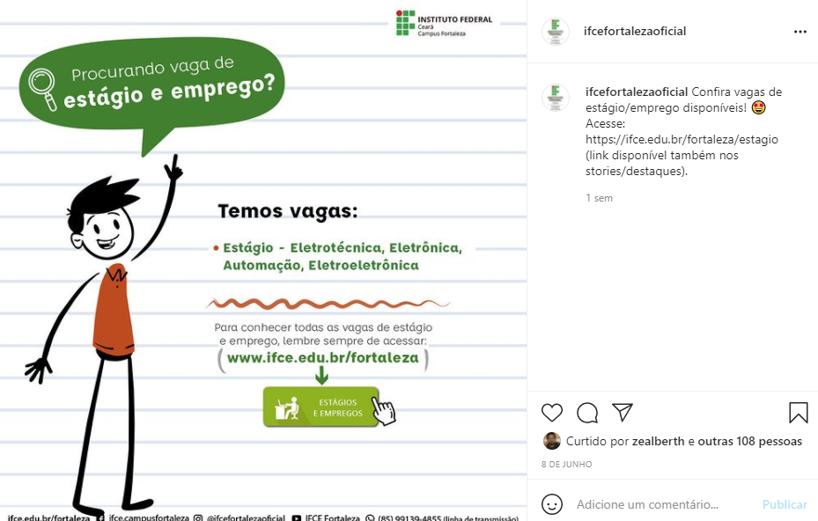

CARD´S DIVULGAÇÃO DE ESTÁGIOS – 15 DE JUNHO
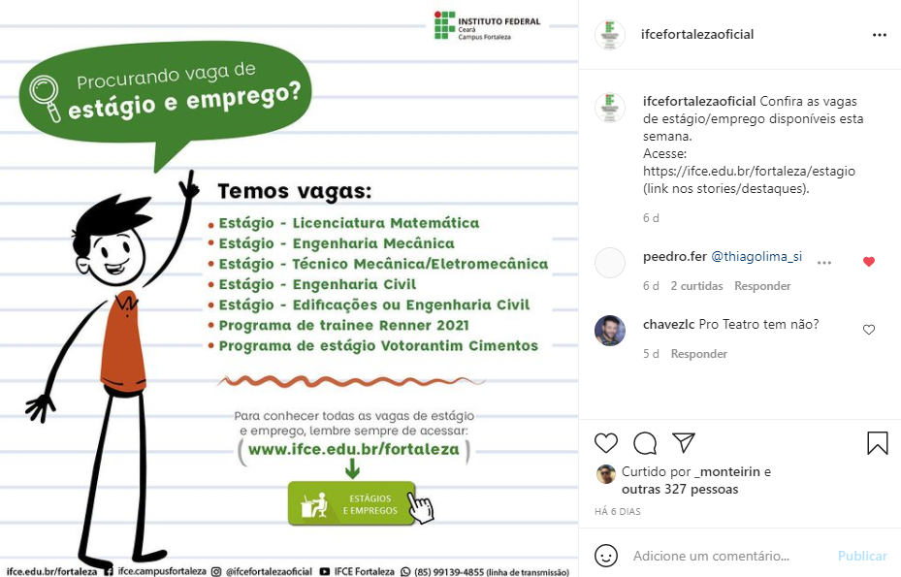

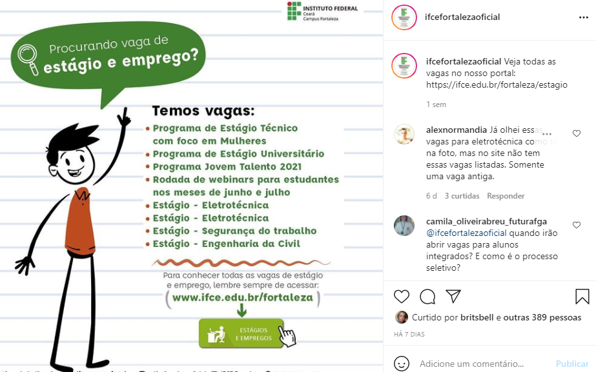
CARD´S DIVULGAÇÃO DE ESTÁGIOS – 22 DE JUNHO

CARD´S DIVULGAÇÃO DE ESTÁGIOS – 29 DE JUNHO
